**TP Tatouage MOTA (stegOnline)**

**Ex 1**

1- Charger l’image couleur panda.jpg

2- Faire Browse bit planes sur R, G et B

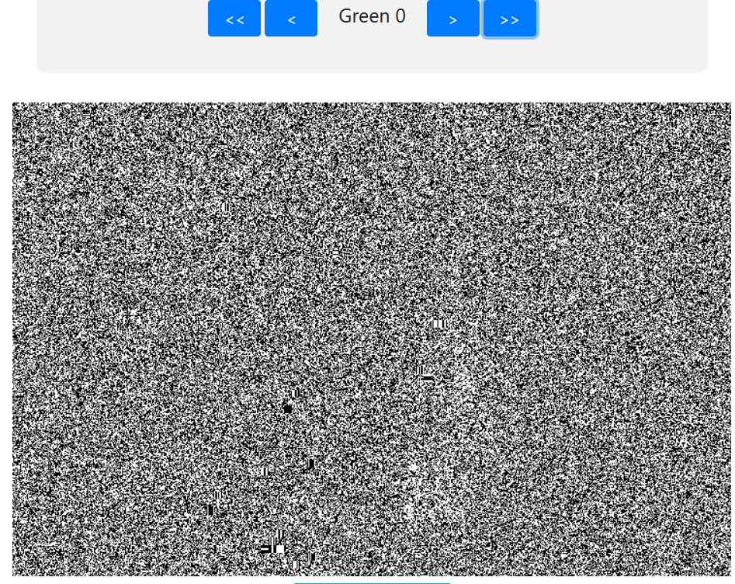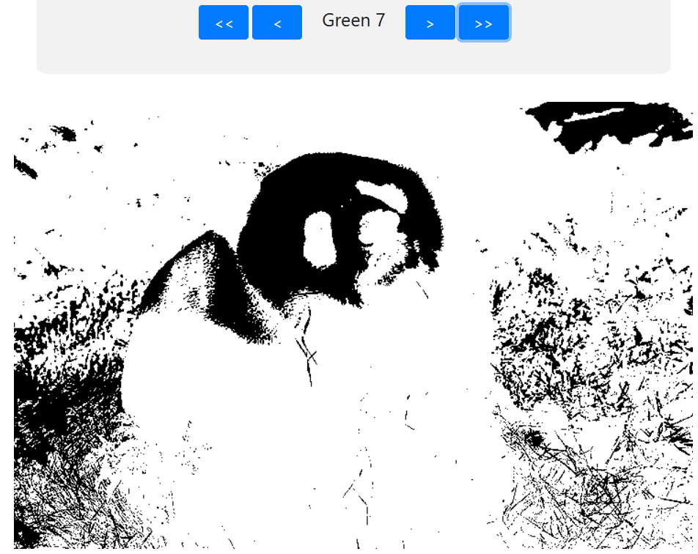

On voit les bits de points fort à faible de chaque couleurs

**Ex 2 : tatouage de texte**

1- Charger l’image couleur panda.jpg

2- Faire Embed data, choisir les MSBs et taper une phrase puis GO

On change le bit le plus significatif donc on voit la différence

3- Click droit sur l’image tatouée pour la sauver

4- Recharger l’image tatouée puis faire Extract data

5- Refaire à partir de 2 en choisissant les LSBs

On change le bit le moins significatif la différence ne se voit pas

6- Pourquoi les 2 images tatouées sont d’aussi bonne qualité ?

Parce que le message caché est trop court.

**Ex 3 : tatouage d’images**

1- Charger l’image couleur panda.jpg

2- Faire Embed File, choisir les LSBs et charger Lena512.bmp comme message à tatouer

3- Pourquoi y-a-t-il une erreur ? Calculer la capacité d’insertion avec panda (LSB) :

Espace insuffisant : veuillez choisir au moins 6 cellules pour intégrer entièrement ces données. Pour l'instant, je recadre à 1084824 bits. Il n’y a pas assez de bits disponibles.

Capacité insertion =   
 Nb_pixels_largeur * Nb_pixels_hauteur * Nb_bits_selectionnes_sur_stegonline

Taille lena = 512*512*8 = 2 097 152

4- Refaire 2 avec plusieurs combinaisons :  
a. Cocher les 6 LSBs de R uniquement, puis de G uniquement, puis de B uniquement.

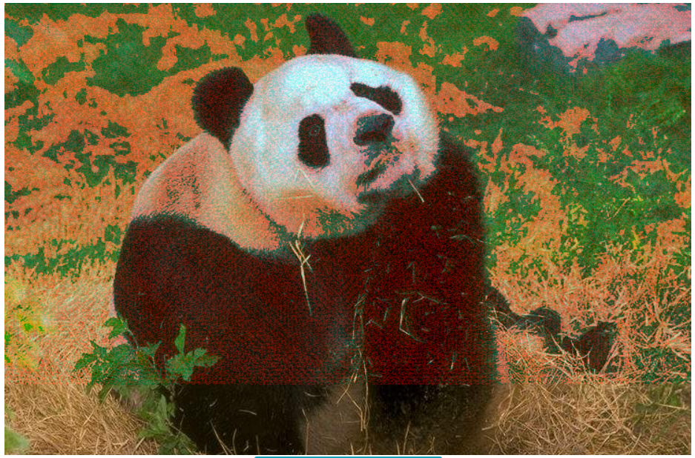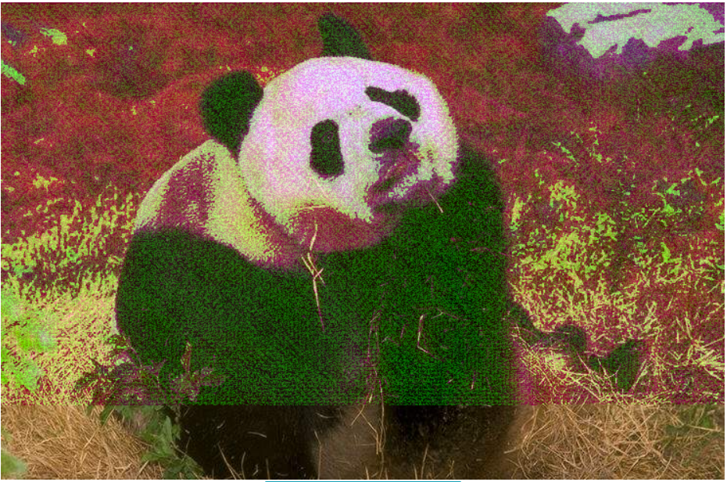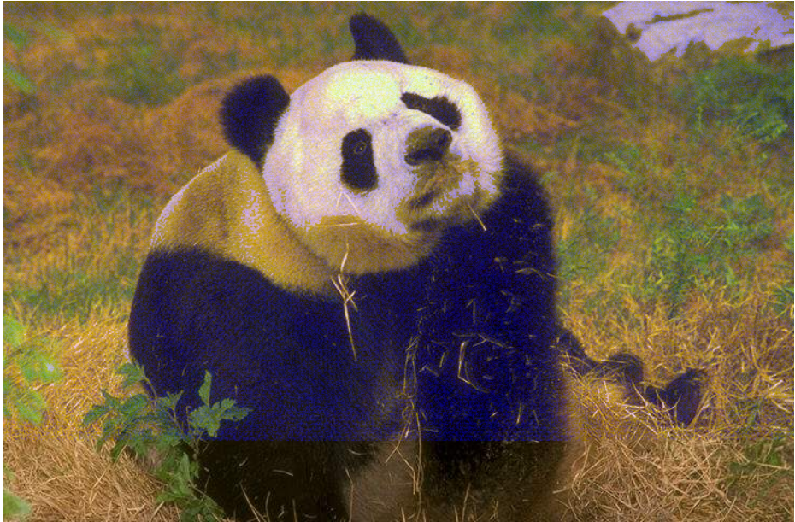

b. Cocher uniquement les 2 LSBs pour R, G et B.

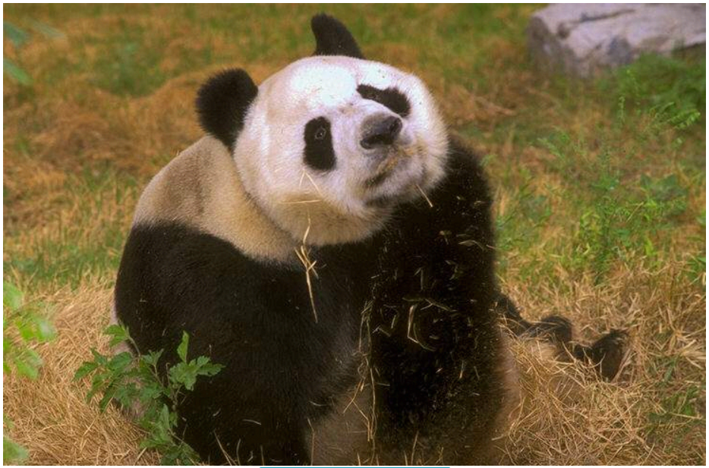

c. Refaire b. avec les 2 MSBs :

